Учебно-методическое пособие для педагогов детского сада по развитию творческих способностей у детей старшего дошкольного возраста посредством мультипликации в 2 частях.
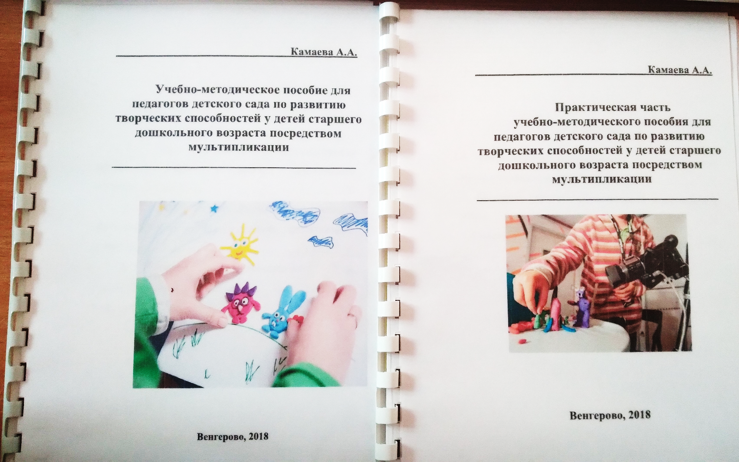

- Принимала участие в семинаре –практикуме «Элементы анимационной педагогики» организованным руководителем районной мультстудии.

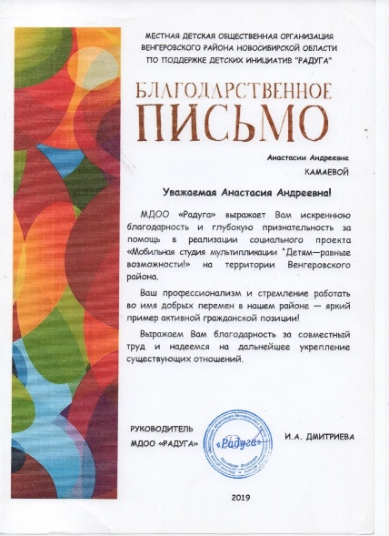

-Награждена Благодарственным письмом за помощь в реализации проекта «Мобильная студия «Детям - равные возможности!» на территории Венгеровского района.

ФОТОГАЛЕРЕЯ
Знакомство юных мультипликаторов с профессиями в анимационном кино
Первые шаги. Знакомство с аппаратом.

Создание мультфильма «Приключения Паровозика»

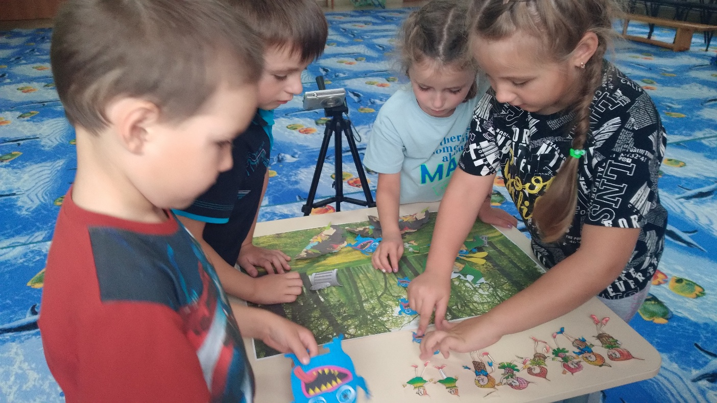Творческая группа за созданием мультфильма «Непрошеный гость»

